2013 laatste (19e) zomercursus Hulde aan Händel

Op advies van Daniël Rouwkama, de koordirigent, hebben we in september 2012 al gekozen voor de Coronation Anthems. Het bleek allemaal perfect te passen toen koningin Beatrix op 31 januari 2013 abdiceerde.
Het moest een krachtig einde worden en zou veel geld gaan kosten. Daarom voor de eerste maal Crowdfunding gedaan. Dat werd een succes!
Gerard de Vries, de ontwerper, had zowel voor het werven van cursisten, als voor de crowdfunding als ook voor de concerten mooi PR-materiaal gemaakt.
Het resultaat van veel inspanningen was een goede cursus en de concerten waren uitstekend. Én goed bezocht.
Dit stond op de site toen het bedrag van €4300 bereikt was:
GULLE GEVERS, BEDANKT!!! WE HEBBEN HET GEHAALD!!!
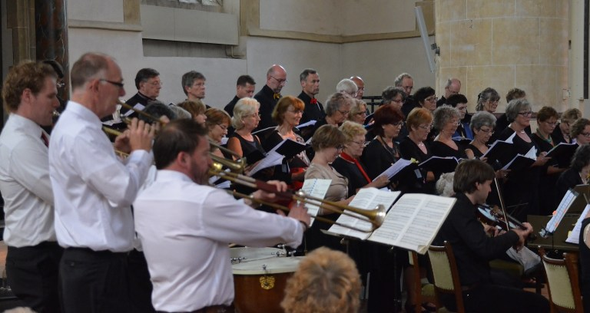

Koor, orkest, 3 trompetten en pauken, Martinikerk Groningen
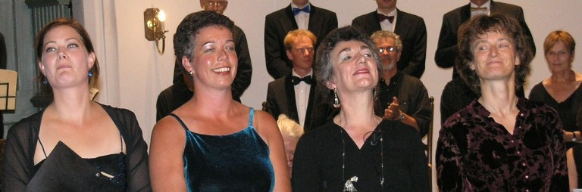
Esther Ebbinge, Netty Otter, Carolien Eijkelboom, Paulien Kostense

